

**Tisková informace.**

Tisková zpráva.

**Linde Ještěrka Cup 2019 zná své vítěze**

**Praha, 9. září 2019 – Dvanáctý ročník oblíbeného závodu vysokozdvižných vozíků Ještěrka Cup, který se uskutečnil v sobotu 7. září v Praze na výstavišti PVA Expo Praha Letňany, zná své vítěze. Soutěž každoročně pořádá Česká pobočka Linde Material Handling, předního evropského dodavatele manipulační techniky a skladových řešení.**

V letošním roce se přihlásilo 163 řidičů, z nichž soutěž dokončilo 94. Náročné a originální disciplíny prověřily jejich řidičské dovednosti, zručnost a přesnost při jízdě na skladovém vozíku typu retrak a čelním vozíku. Rozhodčí z řad odborníků kladli důraz na bezpečnou manipulaci při co nejrychlejším průjezdu tratí. David Čepek, jednatel české pobočky Linde Material Handling, ve svém vystoupení v této souvislosti informoval o novinkách v produktech a službách, které mají za cíl snížit počet nehod v intralogistice v rámci celosvětového programu Linde Vision Zero Accidents.

Diváci obdivovali umění „ještěrkářů“ přesně a spolehlivě zacházet s několikatunovým vozíkem na malém vymezeném prostoru. Nejúspěšnějším soutěžícím se stal Radek Fiala ze společnosti SCHOTT Glass, který získal titul mistra pro rok 2019. Druhé místo obsadil Tomáš Patočka z firmy  WASSA s.r.o a na třetí příčce se umístil Koloman Gabčo z firmy ROCKWOOL, a.s. Mezi ženami se opět nejlépe umístila Monika Houšková ze společnosti AIR POWER s.r.o., která svým výkonem zdatně konkurovala mužským soupeřům. Vítězové letošního ročníku postoupí stejně jako v dřívějších letech do celosvětového finále, které se koná 19.–21. září 2019 v německém Aschaffenburgu.

I v letošním roce soutěžící usilovali o vytvoření rekordu ve vhození basketbalového míče do koše. V letošním roce rekord nepadl. Nejlepšího času při pokusu o překonání dosáhl Milan Vyšata ze společnosti KOPOS Kolín a.s.

Oblíbená moderátorka Tereza Tobiášová provázela účastníky celým programem. Soutěžní úsilí „ještěrkářů“ sledovali nejen jejich rodinní příslušníci, ale i další fanoušci z řad široké veřejnosti. Pro ty menší bylo opět připraveno spoustu zábavy. Pro dospělé byly připraveny soutěže, kdy spolu závodníci soupeřili ve výdrži při trenažéru jízdy na kole, návštěvníci mohli dále využít služeb manikúry, případně muži měli možnost si nechat upravit svůj vzhled profesionálními holiči a kadeřníky. Pro děti byly opět připraveny „šlapací ještěrky“, malování na obličej či oblíbené prolézačky. *„Ani tentokrát jsme nezapomněli na Nadaci Jedličkova ústavu. Připraveny byly invalidní vozíky, na kterých mohli zájemci absolvovat slalom. Účastníci měli možnost přispět na provoz ústavu a k vybrané částce se Linde MH připojilo příspěvkem ve výši 25 000 korun,“* upřesnil Martin Petřík, vedoucí oddělení marketingu Linde Material Handling Česká republika.

*„Věříme, že i letošní ročník přinesl všem účastníkům spoustu radosti a zábavy. Tato příležitost setkat se s mnoha řidiči vozíků je pro nás nesmírně důležitá. Oceňujeme, že se od řidičů dozvídáme jejich poznatky a zkušenosti z praxe. Zároveň velmi rádi nabízíme rodinným příslušníkům a zejména dětem možnost vidět, jakou práci vlastně dělá jejich táta či maminka, sáhnout si na tu velkou vidlici a uvědomit si jak je to náročná a odpovědná profese,“* uzavřel úspěšný dvanáctý ročník Ještěrka Cup Martin Petřík z Linde Material Handling.

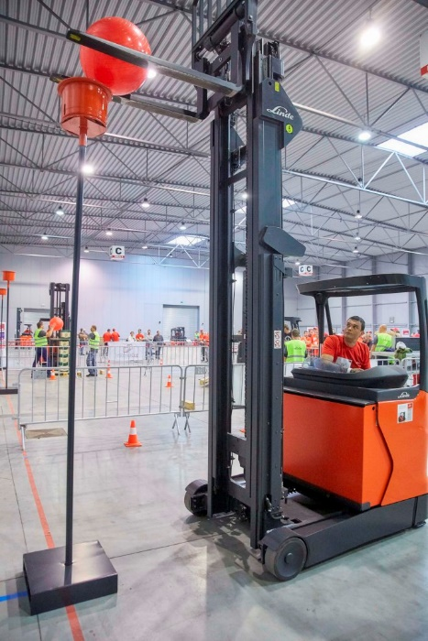

Soutěž řidičů vysokozdvižných vozíků Ještěrka Cup 2019

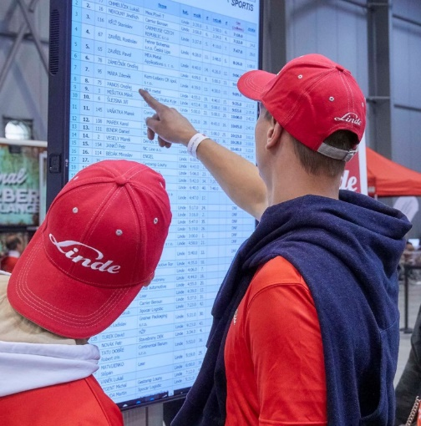

Výsledková listina Ještěrka Cup 2019

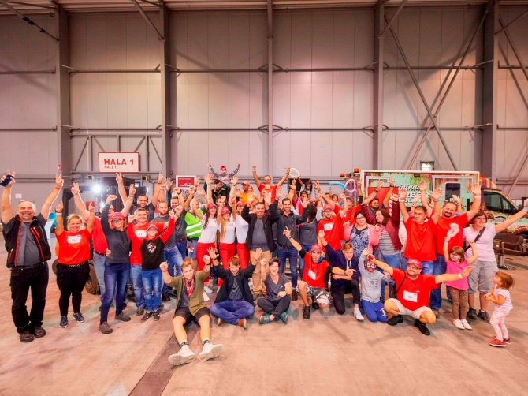

Radost z vítězství, Ještěrka Cup 2019

**Linde Material Handling GmbH**

Linde Material Handling GmbH je členem KION GROUP a patří mezi nejpřednější světové výrobce vysokozdvižných a skladových vozíků a dodavatele řešení a služeb pro intralogistiku. Společnost má svou síť pro prodej a servis ve všech důležitých regionech více než 100 zemí. Ve fiskálním roce 2018 zaznamenala Linde MH EMEA (Evropa, Střední východ a Afrika) celkové příjmy ve výši přibližně 3,3 mld. eur a zaměstnávala celkem cca 11 600 zaměstnanců. Celosvětové prodeje vozíků Linde v roce 2018 přesáhly 135 tis. kusů.

Pro více informací kontaktujte:

**Linde Material Handling Česká republika s.r.o.**

Ing. Martin Petřík

Vedoucí oddělení marketingu

tel.: +420 271 078 233

e-mail: [martin.petrik@linde-mh.cz](mailto:martin.petrik@linde-mh.cz)

[www.linde-mh.cz](https://crestcommunications-my.sharepoint.com/personal/dokumenty_crestcom_cz/Documents/PR-Korporátní%20komunikace/LINDE/2018/Media%20relations/Tiskové%20zprávy/6_Linde%20Safety%20Guard/www.linde-mh.cz)

**Crest Communications a.s.**

Ing. Radka Langrová Kerschbaumová

Account Manager

mob.: +420 733 185 662

e-mail: radka.kerschbaumova@crestcom.cz

[www.crestcom.cz](https://crestcommunications-my.sharepoint.com/personal/dokumenty_crestcom_cz/Documents/PR-Korporátní%20komunikace/LINDE/2018/Media%20relations/Tiskové%20zprávy/6_Linde%20Safety%20Guard/www.crestcom.cz)